Приложение 2
Форма документов, представляемых для участия
в X отраслевой научно-технической конференции молодых специалистов
Госкорпорации «Росатом»
«Высокие технологии атомной отрасли. Молодежь в инновационном процессе»
в рамках Четвертого Международного бизнес-саммита
10 - 12 сентября 2015 г.
ВЗАО «Нижегородская ярмарка»

Форма заявки на участие в конференции

Фамилия_____________________________________________________________________________________
Имя_________________________________________________________________________________________
Отчество_____________________________________________________________________________________
Организация________________________________________________________________________________
Должность____________________________________________________________________________________
Название доклада______________________________________________________________________________
Авторы______________________________________________________________________________________
Докладчик____________________________________________________________________________________
Руководитель молодого специалиста______________________________________________________________
Секция_______________________________________________________________________________________
Контактный телефон (раб., сот. тел.)______________________________________________________________

Требования к оформлению докладов
ДОКЛАДЫ, ОФОРМЛЕННЫЕ С НАРУШЕНИЕМ ПРАВИЛ ОФОРМЛЕНИЯ ПУБЛИКОВАТЬСЯ НЕ БУДУТ!
Объем докладов не должен превышать 5 страниц формата А4. Доклады набираются в редакторе Microsoft Word 97-2003.
Поля
Верхнее – 1.8, нижнее – 1.8, снаружи – 1.8, внутри – 2.0, зеркальные поля.
Нумерация страниц внизу по центру.
Текст
Шрифт Times New Roman, 12 пт, абзацный отступ (красная строка) 1 см, интервал текста одинарный, выравнивание по ширине.
Заглавие
В заглавии доклада на первой строке пишутся инициалы (на первом месте) и фамилии авторов (между инициалами пробел не ставится), шрифт полужирный, курсив, выравнивание по центру. Докладчик не подчеркивается. Точка в конце не ставиться. Строка отделяется интервалами: «до» – 6 пт и «после» – 6 пт (раздел «Разметка страницы» в Word).
На следующей строке пишется название доклада, шрифт полужирный, выравнивание по центру. Точка в конце не ставиться. Строка отделяется интервалами: «до» – 6 пт и «после» – 6 пт.
На следующей строке пишется название организации, шрифт курсив, выравнивание по центру. Точка в конце не ставиться. Если организаций несколько, то они впереди нумеруются надстрочными арабскими цифрами. При этом после фамилий авторов соответствующими надстрочными арабскими цифрами указывается их принадлежность к той или иной организации. Строка отделяется интервалами: «до» – 6 пт и «после» – 6 пт.
Подзаголовки
Подзаголовки выделяются полужирным шрифтом, выравниваются по левому краю (с абзацем 1 см) и отделяется интервалами: «до» – 6 пт и «после» – 6 пт. Точка в конце не ставиться.
Таблицы
Таблицы выравниваются по центру. Перед таблицей пишется слово «Таблица», пробел, номер таблицы в данном докладе, точка, название таблицы. Точка в конце не ставиться. Название выравнивается по центру и отделяется интервалами: «до» – 6 пт и «после» – 6 пт.
Рисунки
Рисунки должны быть вставлены в текст в готовом виде. Не допускается рисунков (в том числе схем) созданных в Word.
Положение рисунка (обтекание текстом) – «в тексте». Выравнивание по центру. Рисунок отделяется интервалом «до» – 6 пт.
Под рисунком размещается его название. Пишется «Рис.», пробел, номер рисунка, точка. Далее следует название рисунка. Точка в конце не ставиться. Название выравнивается по центру и отделяется интервалами: «до» – 6 пт и «после» – 6 пт.
Не допускается при нумерации рисунков использовать номера вида «рис. 1.1», «рис. 2.3.1.», «рис. 1.а», «рис. б» и т.д.
Ссылки в тексте
Таблицы и рисунки нумеруются по порядку упоминания их в тексте, например табл. 2 или рис. 3.
В тексте ссылки на литературные источники приводятся в квадратных скобках, например [1], [1–5; 9].
Пример списка литературы
1. Овчинников И.В., Петров Ю.Г., Иванов Г.И. и др. // Докл. АН СССР. 1984. Т. 276. С. 126–128.
2. Williams D.Е., Houpt D.J. // Acta Cryst. В. 1986. V. 42. P. 286–288.
Разное
При выравнивании по центру заглавия докладов (всех трех строк), таблиц, рисунков и их названий абзацный отступ (красную строку) убирают.

Пример оформления доклада:
И.И. Иванов¹, С.С. Сидоров², П.П. Петров²
Название доклада
¹ ФГУП «ФНПЦ НИИИС им. Ю.Е. Седакова»
² ФГУП «ВНИИА им. Н.Л. Духова»
Введение
Текст. Текст. Текст. Текст. Текст. Текст. Текст. Текст. Текст. Текст. Текст. Текст. Текст. Текст. Текст. Текст. Текст. Текст. Текст. Текст. Текст. Текст. Текст. Текст. Текст. Текст. Текст. Текст. Текст. Текст. Текст. Текст. Текст. Текст. Текст. Текст. Текст. Текст. Текст.
Теоретическая часть
Текст. Текст. Текст. Текст. Текст. Текст. Текст. Текст. Текст. Текст. Текст. Текст. Текст. Текст. Текст. Текст. Текст. Текст. Текст. Текст. Текст. Текст. Текст. Текст. Текст. Текст. Текст. Текст. Текст. Текст. Текст. Текст. Текст. Текст. Текст. Текст. Текст. Текст. Текст.
Таблица 1. Название таблицы
Текст. Текст. Текст. Текст. Текст. Текст. Текст. Текст. Текст. Текст. Текст. Текст. Текст. Текст. Текст. Текст. Текст. Текст. Текст. Текст. Текст. Текст. Текст. Текст. Текст. Текст. Текст. Текст. Текст. Текст. Текст. Текст. Текст. Текст. Текст. Текст. Текст. Текст. Текст.
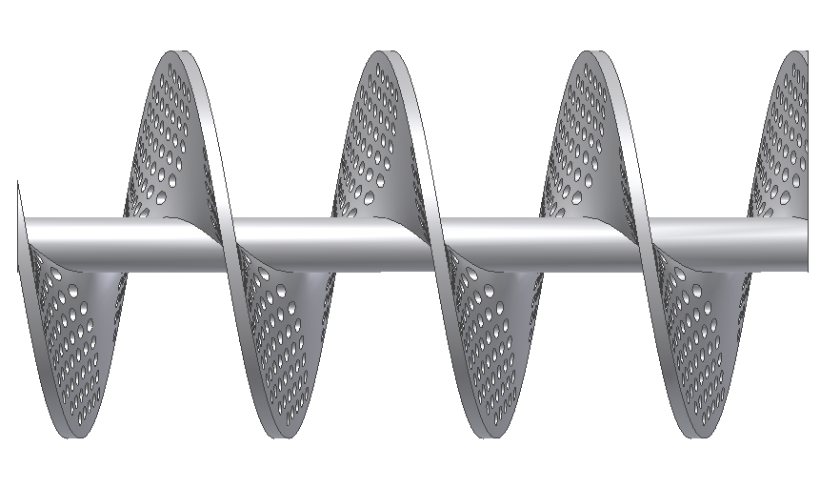
Рис. 1. Название рисунка
Текст. Текст. Текст. Текст. Текст. Текст. Текст. Текст. Текст. Текст. Текст. Текст. Текст. Текст. Текст. Текст. Текст. Текст. Текст. Текст. Текст. Текст. Текст. Текст. Текст. Текст. Текст. Текст. Текст. Текст. Текст. Текст. Текст. Текст. Текст. Текст. Текст. Текст. Текст.
Экспериментальная часть
Текст. Текст:
- текст;
- текст;
- текст.
Текст. Текст:
- текст;
- текст;
- текст.
Выводы
Текст. Текст. Текст. Текст. Текст. Текст. Текст. Текст. Текст. Текст. Текст. Текст. Текст. Текст. Текст. Текст. Текст. Текст. Текст. Текст. Текст. Текст. Текст. Текст. Текст. Текст. Текст. Текст. Текст. Текст. Текст. Текст. Текст. Текст. Текст. Текст. Текст. Текст. Текст.
- Текст.
- Текст.
- Текст.
- Текст.
Список литературы
1. Овчинников И.В., Петров Ю.Г., Иванов Г.И. и др. // Докл. АН СССР. 1984. Т. 276. С. 126–128.
2. Williams D.Е., Houpt D.J. // Acta Cryst. В. 1986. V. 42. P. 286–288.

Заявка оформляется в формате MSExcel, в качестве имени файла использовать номер секции и фамилию автора русскими буквами без пробела: 4сидоров.xls.
Доклад оформляется в формате MSWord, в качестве имени файла использовать номер секции и фамилию автора русскими буквами без пробела: 4сидоров.doc.
Презентация оформляется в формате MSPowerPoint, в качестве имени файла использовать номер секции и фамилию автора русскими буквами без пробела: 4сидоров.ppt.

